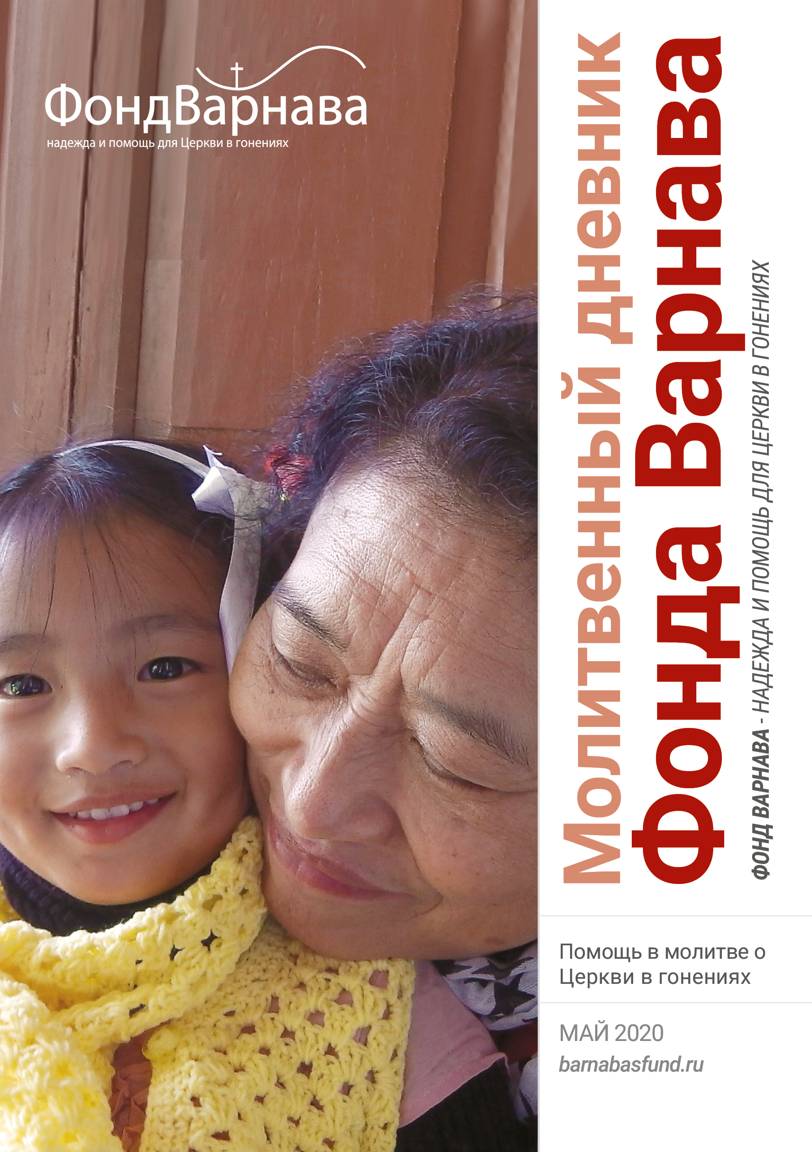МОЛИТВЕННЫЙ ДНЕВНИК МАЙ-2020
Дорогие друзья, мы благодарим вас за молитвы о наших братьях и сестрах во Христе, переживающих гонения, ваша поддержка очень важна для них. Порой мы вынуждены изменять или опускать их имена из соображений безопасности, и у нас есть всего несколько страниц, чтобы рассказать вам о них. Но Господь знает тех людей и те места, о которых мы молимся.

Необязательно ограничиваться словами, в которых выражены молитвенные нужды, молитесь так, как побуждает вас Господь. Каждое воскресенье мы публикуем молитву для примера, вы также можете молиться своими словами.

Пятница 1 мая “Если во время катастрофы христиане больше боялись бы смерти, чем люди в этом мире, тогда страдания, что они переносят, были бы напрасны. Бог желает, чтобы мы преодолевали трудности с Его помощью. Разразившаяся эпидемия дает нам возможность проверить свою веру, поразмыслить о себе, укрепить свою духовную жизнь и во всем положиться на Бога”. Это слова Хуана Ли, старшего пастора церкви Корень и Плод в Ухани, Китай, откуда началась пандемия коронавируса. Молитесь о христианах по всему миру, чтобы в этом глобальном кризисе они росли в вере, полагаясь все больше и больше на Господа, и чтобы наше отношение к опасности и страданиям побудило окружающих тоже обращаться к Богу.

Пастор церкви в Ухани Хуан Ли
Суббота 2 мая Один американский миссионер и врач в Кении рассказал, как вера помогает многим христианам в Восточной Африке во время эпидемии коронавируса, вызывающей такую панику во всем мире: “Это поразительная и твердая вера в Божью благость, даже посреди потрясений. Народ, научившийся доверять Богу посреди всех тропических болезней, гражданских войн и голода, выработал непоколебимую уверенность в том, что Господь — самая надежная опора”. Слава Богу за такой пример для нас! Молитесь о наших братьях и сестрах в Африке, чтобы они продолжали твердо стоять в вере, были непоколебимы и всегда преуспевали в деле Господнем (1 Коринфянам 15:58).

Воскресенье 3 мая Господи, исцеляющий сокрушенных сердцем и врачующий скорби их, Который исчисляет количество звезд и всех их называет по именам (Псалом 146:3-4)! Мы радуемся, что для Тебя нет ничего слишком большого, с чем Ты не смог бы справиться, и нет ничего слишком маленького, в чем Ты не был бы заинтересован. Защити наши тела от вируса Covid-19 и сохрани наши сердца от страха. Мы просим во имя Иисуса, особенно за наших братьев и сестер в гонениях, которые уже так много пострадали за свою любовь ко Христу. Молим, укрепи их, пошли им благодать на благодать, чтобы они могли справиться с этим новым испытанием.

Понедельник 4 мая Помимо коронавируса, на Восточную Африку, некоторые регионы Ближнего Востока, Иран и Пакистан обрушилось еще одно разрушительное природное бедствие – нашествие пустынной саранчи. К марту их ненасытные полчища уже привели к катастрофическим потерям урожая и пастбищ. Но кроме того, эта саранча отложила яйца и вскоре в Восточной Африке появится второе поколение этих вредителей, что увеличит масштабы бедствия в несколько раз. Во многих регионах, пострадавших от саранчи, христиане страдают от дискриминации и гонений и живут очень бедно. Молитесь Господу, Который услышал некогда молитву Моисея и избавил Египет от саранчи (Исход 10:18-19), прося Его снова избавить землю от этого бедствия.

Вторник 5 мая Во многих странах, где общие церковные богослужения сейчас не разрешены из-за коронавируса, христиане быстро учатся новым навыкам, чтобы проводить воскресные богослужения онлайн. Но в некоторых странах — из-за бедности или по другим причинам — это невозможно. Например, в Намибии доступ в Интернет имеют только 10% населения. Молитесь о христианах, которые отрезаны сейчас от общения и не получают духовной поддержки. Многим сейчас особенно трудно из-за угрозы нового вируса и трудностей, связанных с карантином и потерей работы. Просите о том, чтобы наш Наставник и Утешитель, Дух Святой, учил и наставлял их, напоминая все, что говорил Иисус, и мир Божий наполнял их сердца (Иоанна 14:25-26).

Среда 6 мая Власти Шри-Ланки принимают меры, чтобы помочь населению пережить эпидемию коронавируса, но при этом христиане, которые перешли из буддизма и индуизма, лишены помощи. Один из пасторов написал 27 марта в Фонд Варнава, что правительство решило распределять помощь населению через крупные храмы ведущих религий. Но те, кто перешел из буддизма или индуизма в христианство, не могут прийти ни к тем, ни к другим — ни в храм, ни в церковь, поэтому у них нет возможности получить продуктовую помощь от государства. Пожалуйста, молитесь нашему Небесному Отцу, чтобы Он позаботился о детях Своих в это непростое время.
Четверг 7 мая “Это будет словно горошина во рту у слона”, — написал один непальский служитель Фонду Варнава, рассказывая о почти тщетных попытках его церкви собрать средства для помощи пострадавшим от карантина в Непале. Христиане в этой стране страдают от различного рода ограничений и притеснений. Молитесь, чтобы Бог благословил служение церкви в этой стране, где силен индуизм. Около 50,000 непальских рабочих, работавших в зараженной коронавирусом Индии, спешно вернулись обратно в Непал, пока Индия не закрыла границу, и разъехались по своим домам. Молитесь о том, чтобы вирус не распространился в этой бедной и малоразвитой стране и чтобы Господь сохранил семьи этих рабочих от заражения.

Пятница 8 мая Жители Индии, проживающие в северо-восточных ее регионах, среди которых много христиан, имеют особые черты лица и похожи на китайцев. В других регионах Индии они страдают от дискриминации и оскорблений, потому что именно в Китае началась вспышка коронавируса. Их “дразнят, оскорбляют и унижают, называя их ‘коронавирус’. В некоторых магазинах им отказываются продавать продукты. Арендодатели просят их освободить помещения”, — об этом написал в Фонд Варнава один из пасторов церкви в Индии. Молитесь о христианах Индии, страдающих от притеснений и дискриминации, чтобы они отвечали на все это прощением и любовью и чтобы это было мощным свидетельством о Христе для всех окружающих. Молитесь о том, чтобы всякая враждебность к китайским христианам и тем, кто на них похож, прекратилась во всех странах мира.

Суббота 9 мая Опасаясь коронавируса, некоторые индийцы очень негативно настроены против иностранцев, в том числе приезжих с Запада. Нередки словесные оскорбления в их адрес, и даже иногда люди бросают камни в иностранцев, а это означает угрозу и для местных индийских христиан, которые всегда с таким трудом пытаются убедить окружающих, что они верные граждане своей страны, а не агенты Запада. Молитесь о прекращении подобной нетерпимости и нападок, чтобы христиане Индии несли мир и надежду для своих сограждан.

Воскресенье 10 мая Господи, Ты наше прибежище и крепость, наш Бог, на Которого мы уповаем. Ты непременно избавишь нас от сети ловца и от гибельной язвы. Крыльями своими осенишь нас, и под крыльями Твоими мы будем в безопасности (Псалом 90:2-4). Благодарим Тебя за обетования Твоего Слова, что несет утешение и надежду всем, кто в опасности, — под угрозой насилия или заражения вирусом, кто терпит гонения и испытывает боль. Сохрани и защити всех христиан по всему лицу земли, страдающих от давления и дискриминации. Поддержи всех, кто страдает от заражения вирусом или от карантинных мер, введенных в связи с его распространением, кто лишился работы и не имеет теперь дохода. Просим об этом во имя Господа нашего Иисуса Христа.

Понедельник 11 мая Нана Акуфо-Аддо, президент Ганы, где большинство населения исповедует христианство, перед угрозой распространения коронавирусной инфекции призвал свою страну “искать лица Всемогущего … [и] молиться Богу, чтобы Он защитил наш народ и спас нас от этой пандемии”. 25 марта прошел национальный день поста и молитвы, молились в том числе и о “прощении грехов от лица всего народа и всего мира”. Молитесь, чтобы другие народы тоже в смирении и покаянии обратились к Богу перед лицом этой беспрецедентной угрозы (2 Паралипоменон 7:14).

Вторник 12 мая В целях противодействия распространению коронавируса власти Джоса, штат Плато, Нигерия, установили ограничение в максимум 50 человек для общих собраний в церквях и мечетях. Но даже когда около 30-ти христиан с медицинским образованием собрались в своей церкви, чтобы обсудить решение проблем, связанных с угрозой Covid-19, их очень грубо прервали местные представители власти. При этом, когда в мечетях на пятничные молитвы собираются толпы мусульман, гораздо превышая лимит в 50 человек, власти ничего не предпринимают и даже выговор им не делают. Молитесь о наших братьях и сестрах в Джосе, страдающих от несправедливого отношения и притеснений — помимо других трудностей, связанных с коронавирусом, — чтобы Бог дал им благодати, мудрости и силы выстоять все испытания.

Среда 13 мая Многие церкви в страдающей от засухи Намибии раздают продовольственную помощь и предоставляют свободный доступ к воде для всей общины, потому что у людей в трущобах нет доступа к воде. В стране введен карантин, напоминающий военное положение. “Мы надеемся, что наше Богословие Карантина принесет хоть немного помощи и утешения”, — написал в Фонд Варнава пастор церкви в Намибии, рассказывая, как они стремятся и словом и делось показать людям Божью любовь и присутствие посреди всех этих тревог и страданий. Молитесь о том, чтобы все эти переживания, связанные с эпидемией коронавируса, укрепили веру в народе Намибии, где 90% населения считают себя христианами.

Четверг 14 мая 81-летний Гурген и Лида выжили в погроме 1988 года в Сумгайыте, Азербайджан. Погром был нацелен против армянских христиан, которые жили в окружении мусульман, составлявших в этой стране большинство. Они бежали в Армению, где живут теперь в большой бедности на пенсию Гургена — $76 (около 5,500 руб.) в месяц.

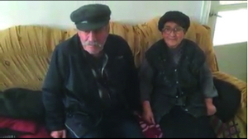
Гурген и Лида
С появлением коронавируса они еще больше нуждаются в помощи, чем раньше. По милости Божьей, Фонд Варнава сейчас оказывает практическую помощь Гургену, Лиде и другим пожилым христианам в Армении. Молитесь Господу о них, чтобы Бог утешил их встревоженные сердца и наполнил их Своим совершенным покоем.

Пятница 15 мая Иран — одна из стран, наиболее пострадавших от коронавируса в самом начале пандемии. Власти решили временно освободить свыше 80,000 заключенных из переполненных тюрем, где вирус мог распространиться очень быстро. Среди освобожденных были и несколько христиан, включая Фатиму Бахтери. Им дали несколько недель “отпуска”. Благодарите Бога за это. Но по меньшей мере 10 христиан, осужденные за свою веру в Христа, все еще остаются в тюрьме. Молитесь и об их освобождении, хотя бы временном.

Суббота 16 мая Пастор Назир Насир и его жена, которые несут служение среди малоимущих христиан в Пакистане, живут полностью на пожертвования своей общины. Но большинство верующих работают на кирпичных заводах и фабриках, которые сейчас закрыты из-за эпидемии коронавируса. Этот пастор и его община остались сейчас без дохода и не могут даже собираться вместе, чтобы ободрить друг друга. Подобная ситуация наблюдается во всем Пакистане, а также в других странах, где пасторы живут на пожертвования своих общин. Фонд Варнава направляет им посильную помощь, но нужда слишком велика. Просите Господа, Который знает всех птиц на горах и перед Которым всегда все животные на полях (Псалом 49:11), чтобы Он позаботился о верных служителях Своих в это сложное время.

Воскресенье 17 мая Господь Иисус, сегодня, когда многие христиане по всему миру не имеют возможности собираться вместе для поклонения Тебе из-за коронавируса, мы молимся о тех, для кого такая изоляция — обычное дело, о тех, у кого из-за гонений никогда не было возможности поклоняться Тебе в собрании святых. Молимся особенно о тайных верующих в Саудовской Аравии, вышедших из ислама и поэтому рискующих поплатиться за это своей жизнью. Мы знаем, что Ты есть хлеб жизни; всякий приходящий к тебе никогда не будет голодать и всякий верующий в Тебя никогда не будет жаждать (Иоанна 6:35). Пожалуйста, утоли духовную жажду наших братьев и сестер в Саудовской Аравии, чтобы они возрастали в вере.

Понедельник 18 мая В середине марта военный истребитель вооруженных сил Мьянмы открыл огонь по четырем деревням на западе штата Чин. Был убит 21 человек, многие ранены, 2,000 человек бежали из своих домов. Народность чин на 90% состоит из христиан и живет очень бедно. Просите Господа утешить тех, кто оплакивает потерю своих родных и близких, и изменить сердца властей этой страны, чтобы они прекратили нападать на свой собственный народ — на тех, кто принадлежит к малым народностям и не исповедует буддизм.

Вторник 19 мая Христиане из народности монтаньяров во Вьетнаме страдают от притеснений со стороны властей, которые всячески пытаются заставить их отречься от Христа, иногда угрожая физическими нападками и изгнанием. В отчете 2019 года говорится, что около 10,000 монтаньяров были лишены гражданства, потому что местные власти отказываются выдавать христианам удостоверения личности, регистрацию по месту жительства и свидетельства о рождении, зачастую потому, что те не желают отрекаться от Христа. Молитесь о христианах из народности монтаньяров во Вьетнаме, чтобы они твердо стояли в вере и встречали все трудности с радостью, помня, что испытание веры способствует их зрелости (Иакова 1:2-4).

Среда 20 мая В марте, спустя 16 лет тюрьмы, был освобожден вьетнамский христианин И Нгун Хул. Его осудили за то, что он отстаивал религиозную свободу своей общины христиан из народности монтаньяров и выразил протест, когда власти закрыли его церковь. Его здоровье серьезно ухудшилось, появились проблемы при ходьбе, и до сих пор остались шрамы от избиений охранниками. Во время его отсутствия его семья лишилась своего дома и участка. Вознесите в молитве Господу, Целителю нашему (Исход 15:26), брата И Нгуна, просите о полном исцелении его духа, души и тела.

Четверг 21 мая Индонезийская провинция Ачех находится на самом западе страны и является самой исламской провинцией во всей Индонезии. Церковь там растет, но испытывает гонения. Многие церковные здания были разрушены или снесены толпами мусульман, а согласно местному закону, для подачи заявления на разрешение строительства новой церкви требуется одобрение в том числе со стороны мусульман. То есть, практически невозможно заменить разрушенные церковные здания на новые, поэтому некоторые общины в регентстве Сингкил уже много лет проводят богослужения в палатках и время от времени вынуждены менять свое местоположение. Молитесь, чтобы Господь был их скалой, их крепостью, щитом и Избавителем посреди всей этой неопределенности и угроз.

Пятница 22 мая «Фронт защитников ислама» (ABI) требует сноса церковного здания в торговом комплексе Ампана Кота на острове Сулавеси в Индонезии. Община уже убрала крест и доску объявлений с внешней стороны здания, чтобы утихомирить ABI, но все тщетно. Сейчас они ищут альтернативное место, где можно было бы построить новую церковь, но где они только не пытаются обосноваться, местные жители возражают против того, чтобы там была построена церковь. Слава Богу, что местные власти выступают посредниками и стараются поддерживать добрые взаимоотношения. Молитесь, чтобы Господь благословил этих миротворцев — и христиан, и местные власти (Матфея 5:9) — и чтобы их усилия увенчались успехом.

Суббота 23 мая Сегодня последний день исламского месяца поста, Рамадана, когда мусульмане постятся от рассвета до заката, воздерживаясь даже от воды. Многие следуют этому не только чтобы соблюсти требования своей религии, но потому, что искренне желают приблизиться к Аллаху. Молитесь о тех, кто жаждет тесных взаимоотношений со своим Создателем и хочет иметь уверенность в прощении грехов, чтобы они пришли к познанию Иисуса Христа как своего Господа и Спасителя.

Воскресенье 24 мая Господи, Боже наш, мы просим Тебя смилостивиться над нашими братьями и сестрами в Сирии, которые с трудом пытаются вернуться к нормальной жизни после пережитой войны и гонений, а теперь оказались под ударом эпидемии коронавируса. Пусть их вера ярко сияет, пусть они будут источником мира и надежды для своей истерзанной страны. Мы просим о воцарении мира и стабильности в Сирии и о восстановлении прежних мирных взаимоотношений между разными общинами. Мы молимся об этом во имя Господа нашего Иисуса Христа.

Понедельник 25 мая В январе алжирские суды приказали опечатать еще два церковных здания, опираясь на противоречивое постановление 2006 года о лицензиях для церквей. В Алжире население исповедует, в основном, ислам. Церкви должны иметь специальные разрешения, но пока никому такие разрешения не выдавались, несмотря на постоянные заявки, которые подают пасторы. В результате общины вынуждены действовать вне рамок закона, за что в любое время их могут закрыть. В первые века христианство было сильно в Алжире, но распространение ислама вытеснило его, пока евангелие снова не пришло на эту землю с западными миссионерами. Молитесь о христианах Алжира, чтобы власти позволили им свободно собираться на богослужения.

Вторник 26 мая По сравнению с другими странами Северной Африки, Тунис (где 98% населения — мусульмане) является относительно открытым государством, и даже исламисты считаются более “здравомыслящие”, чем в других странах этого региона. Конституция, принятая в 2014 году после “арабской весны”, гарантирует свободу религии, но в то же время большую роль в семейном праве играет шариат. В Тунисе довольно сильное гражданское общество — с профсоюзами, академическими кругами, средствами массовой информации, журналистами, группами юристов и правозащитными группами. Коалиционное правительство, созданное в конце февраля, включает в себя партию “Ан-Нахда” — исламистскую политическую партию Туниса. Примерно каждый пятый мусульманин в Тунисе носит консервативное исламское одеяние, но многие другие сомневаются в исламе. Среди христиан очень много эмигрантов, особенно из Африки, но есть также и местные коренные тунисцы, которые вышли из ислама, а также их дети. Молитесь о христианах Туниса, чтобы у них была возможность и смелость собираться вместе и укреплять друг друга в вере и уповании на Господа нашего Иисуса Христа.

Среда 27 мая В Министерстве по делам религии Туниса есть мусульманский департамент, который возглавляет имам, есть еврейский департамент, который возглавляет раввин, но нет христианского представительства (хотя христиан в Тунисе гораздо больше, чем евреев). Исторические христианские общины, имеющие связи за рубежом, находятся в более устойчивом положении, с точки зрения закона. Поместные церкви в Тунисе могут вести свою деятельность, но у них нет легального статуса, поэтому они не могут владеть имуществом. Молитесь о том, чтобы власти должным образом признали и узаконили христианскую собственность тунисских церквей и на деле предоставили им свободу вероисповедания, которая закреплена в конституции.

Четверг 28 мая 11 февраля в Египте лицензии получили еще 82 церковных здания. В стране с 2017 года работает специальный комитет, который контролирует этот процесс. Это значит, что теперь христианская деятельность является законной. Рассмотрения еще ожидают 2,236 заявок. Молитесь о том, чтобы они скорее были рассмотрены и одобрены и чтобы общество в целом приняло право христиан иметь свои места поклонения и чтобы этих мест было достаточно для 10 миллионов верующих в этой стране.

Пятница 29 мая 25 января в небольшом городе Силгаджи на севере Буркина-Фасо появились вооруженные люди на мотоциклах и стали угрожать убить всякого, кто не обратится в ислам. Они окружили всех, кто находился на рынке и отделили мужчин от женщин. Затем они застрелили по меньшей мере десять мужчин, а женщинам приказали покинуть Силгаджи. Именно в этом городе год назад, в апреле 2019 года, произошел теракт, положивший начало целой волне антихристианского насилия в Буркина-Фасо. Молитесь, чтобы Господь был прибежищем во время скорби для Своего народа в Силгаджи (Псалом 9:10) и чтобы больше не было подобных нападений.

Суббота 30 мая Целая серия жестоких нападений прокатилась в феврале по Буркина-Фасо. Исламские боевики убили по меньшей мере 29 христиан.

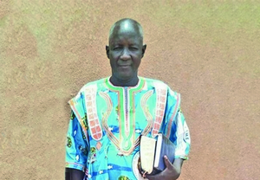
Пастор Тиндано Омар (на фото), его сын и двое племянников были убиты за веру
В одном из инцидентов были убиты 24 человека из одной общины — одни прямо во время нападения, которое произошло во время воскресного богослужения, а другие были захвачены и убиты позже. В другом нападении на церковь был застрелен дьякон церкви, а его машиной воспользовались, чтобы похитить пастора и пятерых его родственников. Дочерей пастора благополучно освободили, но самого пастора, его сына и двоих племянников убили спустя несколько дней. Молитесь о тех, кто скорбит о потере своих родных и близких, чтобы они утешились осознанием того, что их родные и служители умерли за Христа.

Воскресенье 31 мая Боже, мы благодарим Тебя за дарование нам Святого Духа, Который есть не дух боязни, но силы, любви и целомудрия (2 Тимофею 1:7). Мы молимся о том, чтобы все, кто страдает сейчас или находится в опасности, были стойкими и мужественными, чтобы они мыслили ясно и мудро, подкрепляемые силой и водительством Твоего Духа. Мы молимся о наших братьях и сестрах в гонениях, особенно о тех, кто кроме всего прочего страдает еще и от эпидемии коронавируса и введенных ограничительных мер. Молимся и о себе, в какой бы ситуации мы ни находились. Просим во имя Господа и Спасителя нашего Иисуса Христа, услышь нас.

BARNABASFUND.RU МАЙ-2020
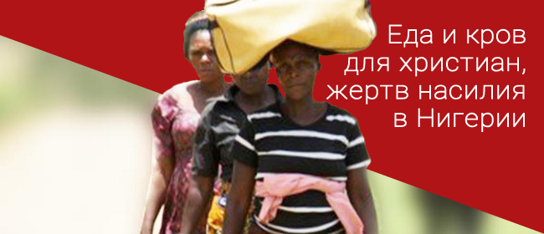
“Люди страдают из-за эпидемии, но это еще более смертоносно, чем коронавирус. Сколько жизней унес коронавирус в этой стране? А эти беспрерывные убийства уносят еще больше жизней … Продовольствие сжигают. Если не принять мер, я не знаю, сможет ли мой народ пережить этот сезон дождей”

Эта отчаянная просьба о помощи поступила в Фонд Варнава из Нигерии от служителя церкви Ронку Ака, главы племени Иригве, после нападения на деревню Хура в штате Плато. Пожалуйста, помогите Фонду Варнава поддержать этих христиан из деревни Хура, которые остались без продовольствия и без крыши над головой. Для них не вопрос – оставаться дома на карантине – но у них больше нет дома. Этим христианам нужна еда и стройматериалы для восстановления домов, пострадавших во время нападения. И их нужда очень срочная. Сезон дождей обычно длится с апреля по октябрь. Если глиняные дома не починить и не накрыть крышей быстро, мощные тропические ураганы окончательно разрушат их.
Пожертвования для христиан Нигерии, пострадавших от насилия, направляйте в фонд Жертвы насилия в Нигерии (код проекта: 39-772): barnabasfund.ru/donate

